

申请项目编号： 类 号

QAC（供应、制造类）认证申请书

申请单位：

产品名称：

填报日期：

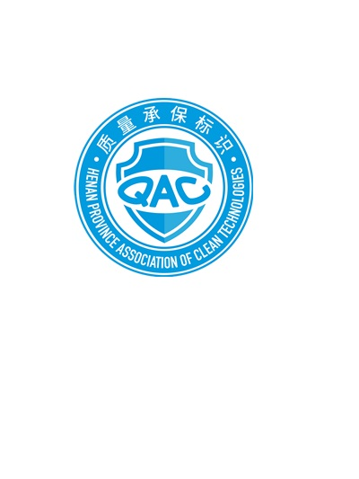

豫净协【质量监督委、诚信自律委、法务委】编制

一、申请单位基本情况
单位名称
统一社会信用代码(或组织机构代码)
单位性质 | 1、民营 2、科研院所 3、高等学校 4、其他
企业登记注册类型 | 1、国有企业 2、集体企业 3、股份合作企业 4、联营企业  5、有限公司 6、股份有限公司 7、民营企业 8、港澳台投资企业  9、外商投资企业 10、其他
联 系 人 |  | 联系人手机号 |  |  | 传真/E-mail
职工总数 |  | 员工已办理相关社保 |  | □是 □否 | 职业技术人员
注册资金（企业） | 万元 | 上年度业绩收入（企业） |  |  | 万元
单位简介：

二、申请认证产品基本情况
产品名称（中/英）
型号规格
产品认证情况 | 初次（ ） 复审（ ） | 获证时间：
上年度产量 |  | 上年度产值（万元）
产品生产执行的
标准名称及编号
产品简介（基本工作原理与工艺、技术特点、应用范围、性能指标）

三、产品生产工艺流程（标明关键工序）

四、产品生产主要设备清单
序号 | 设备名称及型号 | 生产厂家 | 主要用途
五、产品检验的主要设备\器具清单
序号 | 设备\器具名称及型号（规格） | 生产厂 | 用途

注：填写不下请另附页

- 产品生产关键原材料、元器件及主要外协件清单
序号 | 名 称 | 型号或说明 | 生 产 厂

注：填写不下请另附页

七、申请单位声明
声 明
我们在此声明：我单位自愿申请河南省洁净技术协会《QAC标识认证》，承诺所有提交的申报文件全部真实、有效，并经过本单位核实。申请认证的项目及产品无知识产权纠纷，并承担所有因失实和知识产权问题而引发纠纷的后果。我单位已清楚知晓河南省洁净技术协会关于“QAC标识”或“产品、服务质量承诺保证绿色标识”认证的程序、规定和《标识使用、管理、处罚》等要求。
我单位保证：遵守《中华人民共和国产品质量法》、《中华人民共和国认证认可条例》以及河南省洁净技术协会有关QAC认证的规定和要求，接受相关的工厂检查、抽样、检测和获证后的监督管理等。在产品宣传等活动中正确使用QAC证书及标识，不做有损于河南省洁净技术协会声誉的行为。对违反《QAC标识管理办法》和不当使用QAC证书及标识引发的后果承担相应责任。

法定代表人： 申请单位：
（签字） （盖章）

申请日期： 年 月 日

八、失信惩戒授权书
兹授权 河南省洁净技术协会 全权监督我单位使用“QAC标识”的规范。如有违反《“QAC标识”实施方案》的相关事项，我单位愿承担一切后果。

本授权书在使用“QAC标识”期间一直有效。

授权单位/企业（需盖公章）： 被授权单位（需盖章）：河南省洁净技术协会

授权人：

日 期：

九、申请评审意见
评审部门：
评审组 |  | 组长： |  | 成员：
复审组 |  | 组长： |  | 成员：
评审意见 | 评审意见 |  |  |  | 未通过原因：
评审意见 | 复审意见 |  |  |  | 未通过原因：
协会产品质量监督委员会意见

质检委负责人： （签章）
年 月 日
协会诚信自律委员会意见

自律委负责人： （签章）
年 月 日
协会秘书处意见

负责人： （签章）
年 月 日
协会意见

负责人： （签章）
年 月 日
十、附件：QAC标识产品认证申请报送材料
1. QAC认证申请书
2.工商行政管理部门核发的有效营业执照复印件、法人身份证复印件（加盖公章）
3.产品商标注册证明复印件（加盖公章）
4.资质许可证复印件、信用等级证复印件（根据服务类别按要求提供）
5.产品生产执行的质量标准复印件（加盖公章）
6.质量控制管理类文件复印件（加盖公章）
7.产品原材料进厂检验报告或相关原材料质量检测报告复印件
8.产品的质量检验报告复印件
9.企业LOGO（格式ai）、产品图片（格式jpg，像素800×600，数量3张以上）和产品铭牌包装样图（格式jpg，像素800×600）
10.与使用方配套的有关证明材料
11.申请人为产品销售者、进口商时，还须提交销售者和生产者、进口商和生产者订立的相关合同副本
12.其他证明材料

联系方式：
联系人： 联系电话：
传 真： 地 址：
邮 编： E-mail：

